**Сохранение резервных копий баз данных в MS SQL Server 2008 R2 на FTP-сервер**

Опубликовано [09.07.2013](http://tavalik.ru/sohranenie-rezervnyx-kopij-baz-dannyx-sql-na-ftp-server/) автором [Виталий Онянов](http://tavalik.ru/author/admin/)

[](http://tavalik.ru/wp-content/uploads/2013/02/sql_server.png)В данной статье речь пойдет о сохранении файлов резервных копий, полученных в результате работы планов обслуживания [Microsoft SQL Server 2008 R2](http://tavalik.ru/ustanovka_sql_server_2008/), на отдельный [FTP-сервер](http://tavalik.ru/index.php/ustanovka-ftp-v-windows-server-2008-r2/). Эта операция позволит защитить данные от таких [неприятных происшествий](http://tavalik.ru/index.php/kopirovanie-i-vosstanovlenie-baz-dannyx-v-microsoft-sql-server-2008-r2#p1) как выход из строя дискового накопителя, катастроф, кражи оборудования и прочего. К сожалению в программе «Среда Microsoft SQL Server Management Studio» штатными средствами не предусмотрено копирования файлов по FTP. Поэтому алгоритм автоматизации этого процесса будет следующий:

**0. Оглавление**

1. [Создание bat-файла для копирования на FTP-сервер](http://tavalik.ru/sohranenie-rezervnyx-kopij-baz-dannyx-sql-na-ftp-server/#p1) ([скачать все файлы одним архивом](http://tavalik.ru/files/Backup_on_ftp/Backup_on_ftp.zip)).
2. [Создание задания Агента SQL Server для запуска bat-файлов](http://tavalik.ru/sohranenie-rezervnyx-kopij-baz-dannyx-sql-na-ftp-server/#p2)
3. [Добавление заданий в существующий план обслуживания SQL Server](http://tavalik.ru/sohranenie-rezervnyx-kopij-baz-dannyx-sql-na-ftp-server/#p3)

**1. Создание bat-файла для копирования на FTP-сервер**

Согласно стратегии резервного копирования, приведенной в статье [«Копирование и восстановление баз данных в Microsoft SQL Server 2008 R2»](http://tavalik.ru/index.php/kopirovanie-i-vosstanovlenie-baz-dannyx-v-microsoft-sql-server-2008-r2/#p6), нам необходимо сохранять ежедневные полные бэкапы производственных баз данных на FTP-сервере и хранить их там 1 месяц с момента создания.

О создании «батника» для копирования произвольного файла на FTP-сервер, я уже писал в статье [«Скачивание, загрузка и удаление файлов с FTP-сервера из командной строки»](http://tavalik.ru/index.php/skachivanie-zagruzka-i-udalenie-fajlov-na-ftp-iz-komandnoj-stroki/).

Но дело в том, что имя файла, полученного в результате резервного копирования в SQL Server Management Studio, имеет примерно следующий вид:

BASE1_backup_2013_06_25_030007_5153516.bak

состоящий из имени базы, слова **backup**, даты и времени создания копии. Поэтому имя файла необходимо «вычислять» каждый раз от даты копирования. В данном случае — от текущей даты. Для построении имени файла резервной копии будем использовать следующий код bat-файла:

rem ***** Вычислим параметры текущей даты и имена файлов *****

set year=%date:~6%

set month=%date:~3,-5%

set day=%date:~0,-8%

set file_name="%base_name%_backup_%year%_%month%_%day%_*.bak"

set file_name_on_ftp="%base_name%_backup_%year%_%month%_%day%.bak"

Здесь переменная **%date%** возвращает строковое представление даты, из которого мы извлекаем все необходимые параметры и собираем из них имя файла. Следует помнить, что формат возвращаемой строки зависит от региональных настроек системы. Поэтому чтобы вышеприведенный код работал, необходимо убедиться, что переменная **%date%** возвращает строку вида: «09.07.2013» . Проверить это можно выполнив:

echo %date%

[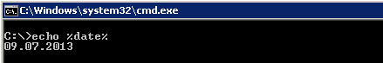](http://tavalik.ru/wp-content/uploads/2013/07/backup_ftp_copy_001.png)

Таким образом, полный текст файла [copy_on_ftp.bat](http://tavalik.ru/files/Backup_on_ftp/copy_on_ftp.txt), для копирования резервной копии базы SQL-сервера на FTP, будет следующим:

rem ***** Отключаем вывод на экран *****

echo off

rem ***** Запишем все значения переменных *****

set ftp_host=

set ftp_username=

set ftp_pass=

set file_transport=transport.txt

set base_name=%1

set dir_from=%2

set dir_to=%3

rem ***** Вычислим параметры текущей даты и имена файлов *****

set year=%date:~6%

set month=%date:~3,-5%

set day=%date:~0,-8%

set file_name="%base_name%_backup_%year%_%month%_%day%_*.bak"

set file_name_on_ftp="%base_name%_backup_%year%_%month%_%day%.bak"

rem ***** Создаем файл с командами ftp *****

echo open %ftp_host%>%file_transport%

echo user %ftp_username% %ftp_pass%>>%file_transport%

echo cd %dir_to%>>%file_transport%

echo lcd %dir_from%>>%file_transport%

echo put %file_name% %file_name_on_ftp%>>%file_transport%

echo bye>>%file_transport%

rem ***** Запускаем на исполнение *****

ftp -v -n -s:%file_transport%

rem ***** Удаляем файл с командами ftp *****

del %file_transport%

Необходимо только указать параметры подключения к FTP-серверу. Имя базы данных, каталог с копией на локальном компьютере и каталог на сервере здесь задаются в качестве параметров. Соответственно, чтобы скопировать копию базы **BASE1** из **«C:\Backup\BASE1»** на FTP-сервер в **«Backup/SQL/BASE1»**за сегодняшнее число, необходимо выполнить:

[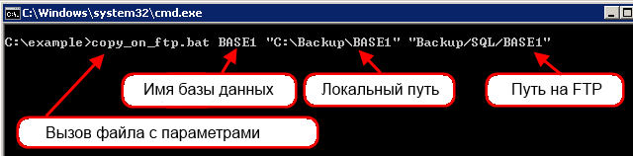](http://tavalik.ru/wp-content/uploads/2013/07/backup_ftp_copy_002.png)

Аналогичным образом строятся файлы для удаления старых копий с FTP-сервера. Согласно выбранной стратегии резервного копирования, нам необходимы «батники» для удаления копий месячной [del_on_ftp_last_month.bat](http://tavalik.ru/files/Backup_on_ftp/del_on_ftp_last_month.txt) и годичной [del_on_ftp_last_year.bat](http://tavalik.ru/files/Backup_on_ftp/del_on_ftp_last_year.txt) давности.

**2. Создание задания Агента SQL Server для запуска bat-файлов**

Теперь перейдем к SQL-серверу. В моем примере это [Microsoft SQL Server 2008 R2](http://tavalik.ru/index.php/ustanovka_sql_server_2008/). Но для других версий SQL Server, действия будут аналогичными.

Создадим задание для запуска bat-файлов, которые будут копировать базу данных **master** и удалять соответствующую копию прошлого года. Для этого запустим SQL Sever Management Studio ( «*Пуск*» — «*Все программы*» — «*Microsoft SQL Server 2008 R2*» — «*Средства SQL Server 2008 R2»* ) и введем данные для авторизации.

Затем в обозревателе объектов раскроем вкладку «*Агент SQL Server*», кликнем правой кнопкой мыши по вкладке «*Задания*» и в контекстном меню выберем «*Создать задание*» .

[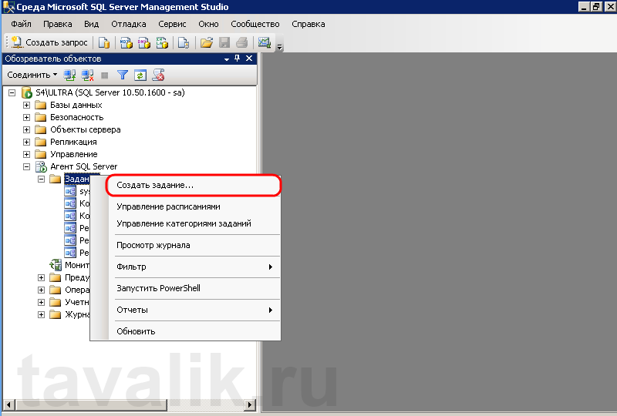](http://tavalik.ru/wp-content/uploads/2013/07/backup_ftp_copy_003.png)

Откроется окно нового задания, введем Имя и Описание и перейдем на вкладку «*Шаги*» .

[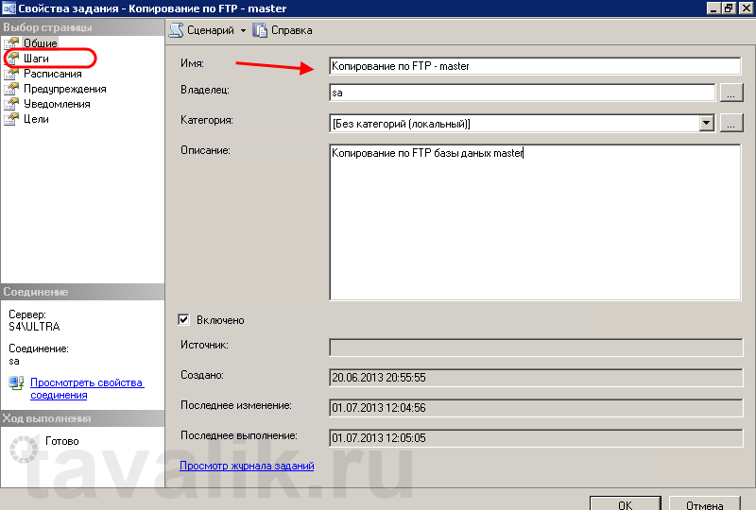](http://tavalik.ru/wp-content/uploads/2013/07/backup_ftp_copy_004.png)

Здесь нажмем кнопку «*Создать*» , чтобы добавить шаг в задание.

[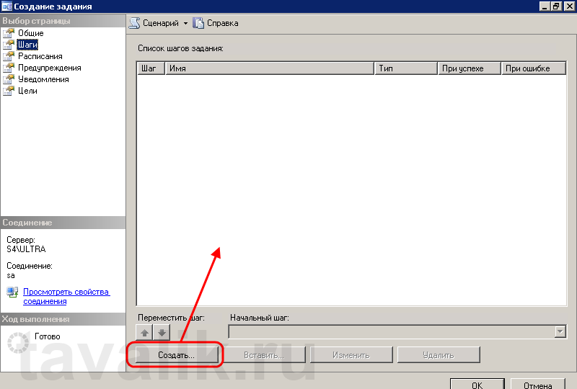](http://tavalik.ru/wp-content/uploads/2013/07/backup_ftp_copy_005.png)

Напишем Имя шага, тип выберем «*Операционная система (CmdExec)*» и пропишем команду для копирования базы на FTP-сервер.

[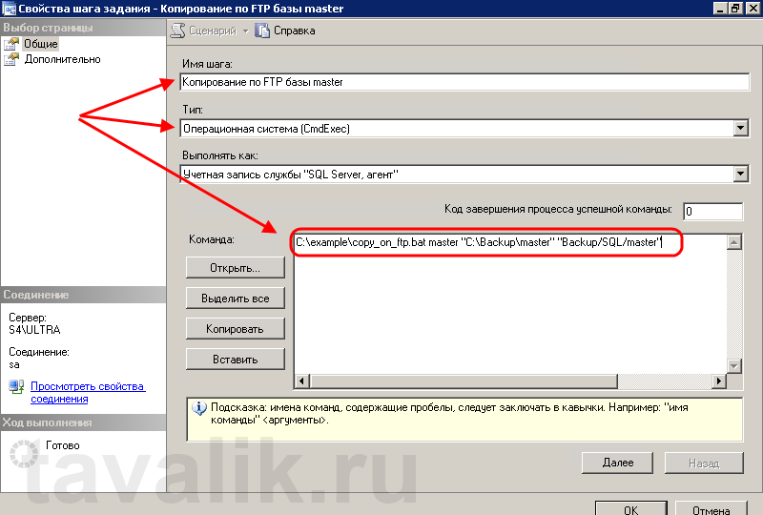](http://tavalik.ru/wp-content/uploads/2013/07/backup_ftp_copy_012.png)

Затем перейдем на вкладку «*Дополнительно*» и укажем:

* Действие при успехе: «*Перейти к следующему шагу*» ;
* Действие при ошибке: «*Завершить задание с ошибкой*» ;

После чего жмем «*ОК*» .

[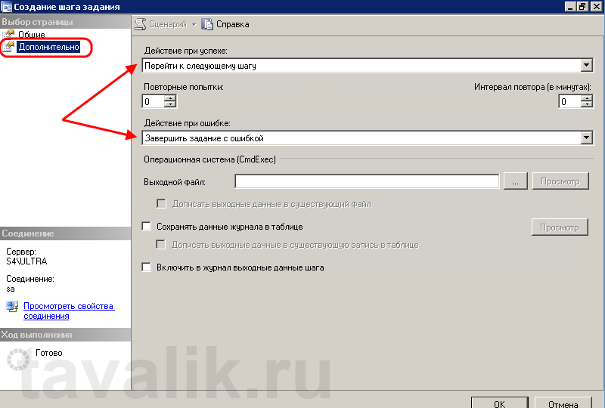](http://tavalik.ru/wp-content/uploads/2013/07/backup_ftp_copy_006.png)

Аналогичным образом создадим еще один шаг, с командой удаления прошлогодней копии базы данных.

[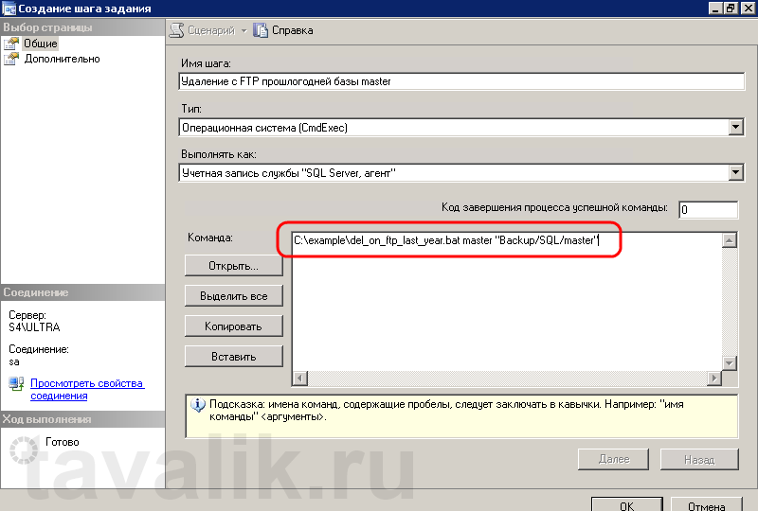](http://tavalik.ru/wp-content/uploads/2013/07/backup_ftp_copy_007.png)

С той лишь разницей, что при успехе необходимо «*Завершить задание с успехом*» .

[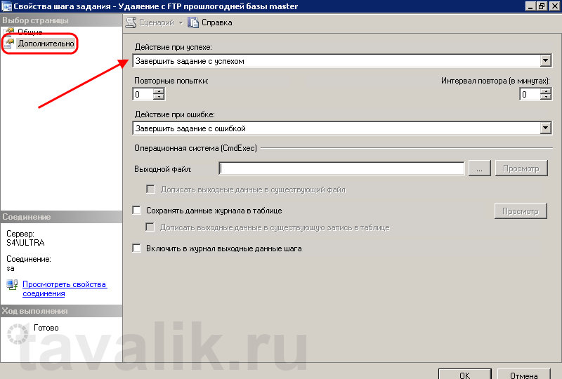](http://tavalik.ru/wp-content/uploads/2013/07/backup_ftp_copy_008.png)

Таким образом получилось задание, состоящее из двух последовательных шагов.

[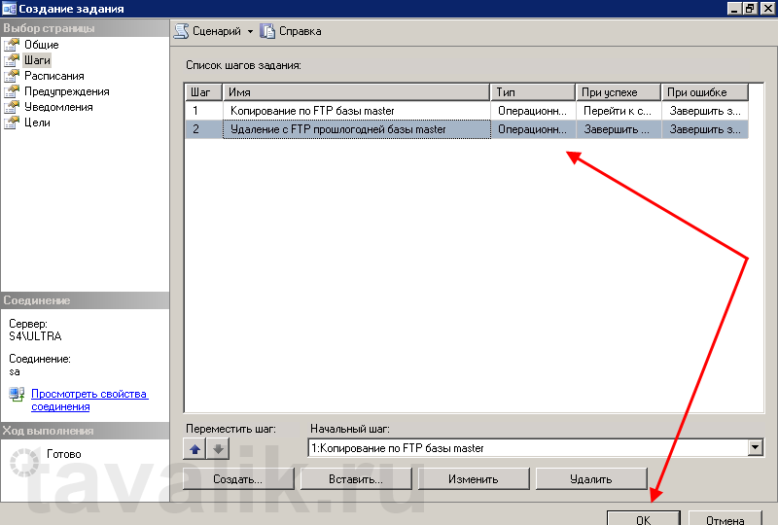](http://tavalik.ru/wp-content/uploads/2013/07/backup_ftp_copy_009.png)

Сохраним задание нажав «*ОК*» .

**3. Добавление заданий в существующий план обслуживания SQL Server**

Ну и наконец осталось добавить созданное задание в план обслуживания, который делает резервную копию базы данных master.

Для этого на вкладке «*Планы обслуживания*» выделим необходимый план обслуживания, в «*Панели элементов*» найдем пункт «*Задача «Выполнение задания агента SQL Server»*» и перетащим его в окно графического представления плана. В появившемся списке всех существующих задач, выберем необходимую нам задачу и нажмем «*ОК*» .

[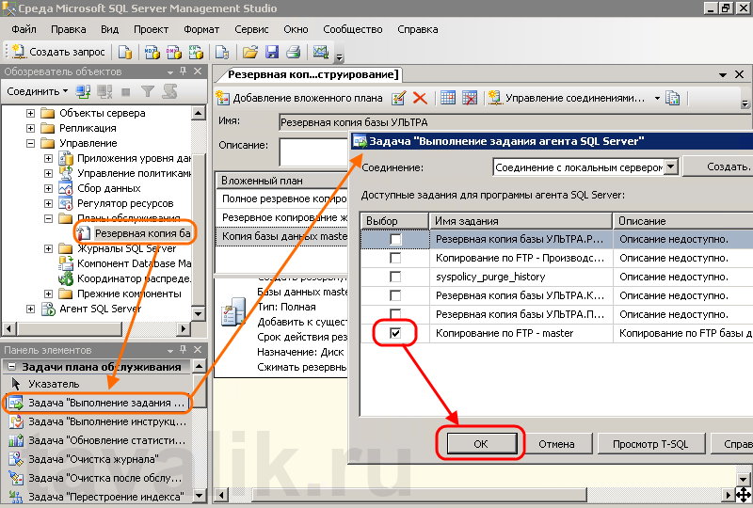](http://tavalik.ru/wp-content/uploads/2013/07/backup_ftp_copy_010.png)

После чего останется только выставить последовательность действий таким образом, чтобы задание выполнялось сразу после успешного завершения задачи «*Резервное копирование базы данных*» .

[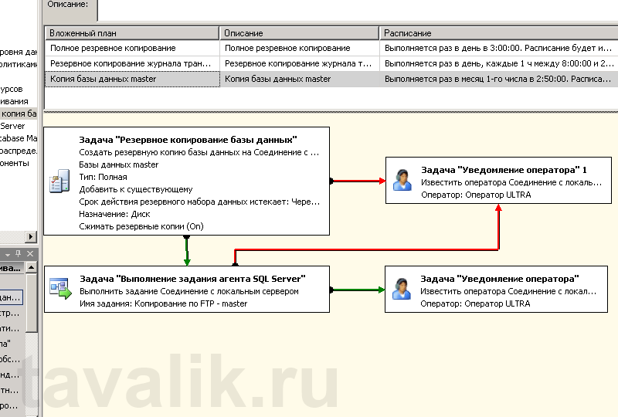](http://tavalik.ru/wp-content/uploads/2013/07/backup_ftp_copy_011.png)

Помогла ли Вам данная статья?